Муниципальное бюджетное дошкольное образовательное учреждение детский сад № 9 «Городок детства» города-курорта Кисловодска

***Конспект нетрадиционного занятия***

***«Юные защитники природы»***

***горизонтальный пластический балет***

*(старший дошкольный возраст)*

Подготовила:

старший воспитатель Фенева Л.М.

г-к Кисловодск

2021г.

**Конспект занятия по физической культуре**

**«*Юные защитники природы*»**

*Старший дошкольный возраст.*

(Упражнения выполняются без предметов)

Данная программа горизонтального пластичного балета применяется при работе со всей группой до 15 человек. Главной задачей педагога создать условия для развития интереса к физкультурным занятиям, воспитания интереса и любви к природе родного края, желания заботиться о ней, способствовать развитию речи детей через изображение звуков природы, выполняя ползающие упражнения, способствующие развитию мелкой моторики рук.

**Задача детей:**

* Развивать пластичность движений и чувство ритма, эстетический вкус;
* Способствовать формированию правильной осанки, укреплять мышцы, поддерживающие свод стопы в правильном физиологическом положении;
* Развивать положительные эмоции.

**Цель занятия:**

1. **Обучающая**

Создать условия для развития интереса к физкультурным занятиям, воспитания интереса и любви к природе родного края, желания заботиться о ней, способствовать развитию речи детей через изображение звуков природы, выполняя ползающие упражнения, способствующие развитию мелкой моторики рук.

1. **Закрепляющая**

Закреплять навыки выполнения упражнений из разных и.п. (лежа, сидя, стоя), развитие глазомера, названия растительного и животного мира.

1. **Воспитательная**

Развивать умение с помощью движений, пластики изображать живую и неживую природу, действовать в соответствии с правилами игры, развивать творчество. Привитие естественного стремления к двигательно-игровой активности, включая самостоятельную.Слушать и слышать инструктора по физкультуре, получать радость от движений под музыку.

**Предварительная работа.**

Подбор физических упражнений, соответствующих имитации животных, беседа с детьми о водных просторах нашей Земли, просмотр презентации об ее обитателях, подбор музыкального сопровождени.

Ребята, вы любите природу? Чтобы сохранить природу, надо о ней заботиться. Давайте сегодня поиграем с вами в юных защитников природы?! Пройдемся по полям, лесам нашего любимого края, заглянем на водоемы, проверим: везде ли порядок, не нуждается ли природа в нашей помощи.

*(Слайды №1полей, лугов, рек Ставропольского края).*

А вот и луг. Пробивается молодая весенняя трава. Она тянется к солнцу, теплу. Слабый ветерок колышет ее. Травинки раскачиваются вправо-влево, переплетаются друг с другом, шепчутся. (ш-ш-ш-ш).

*(на протяжении всего занятия звучит фоновая музыка)*

*На экране слайд №2 (Луговые травы)*

1. **«Луговые травы».** Лежа на спине, различные движения руками (имитация движения травы) **- 5-6раз.** ***см. приложение рис.1***

*Станет теплее и донские степи расцветают в полях ромашки, васильки. Давайте покажем, как будут раскрываться ромашки, васильки.*

**2. «Васильки»** *(слайд №3)*

**И.п.:** лежа на животе,выполняем «коробочку» прогибаем спинку и соединяем голову и ноги, упираясь руками, локти выпрямлены. **5-6раз.** *(Прогибаем спинку, носочки тянем от себя.)*

*Ребята, вы знаете, какая рыба водится в реках и водоемах Ставропольского края? Слайд № 4, 5, 6 Сом, карась, щука, судак, плотва, зеркальный карп. Мы сейчас с вами будем рыбами и будем плескаться в реке, водоеме.*

**3. «Рыба»**.

Из **и.п.**: лежа на животе – оторвать от пола прямые руки и ноги, прогнуться в спине. *Рыбки двигают своими плавниками и плавают, резвятся.* Выполнение плавательных движений руками и ногами. **4-5раз.**

*(Работа на все группы мышц, стараться лучше прогнуться и оторвать от пола руки и ноги)*

*А в этом водоеме закружились в танце белые кувшинки. Мы не будем их рвать, их и так мало, они занесены в Красную книгу. Лучше полюбуемся их танцем.*

**4. «Танец кувшинок»** *(слайд №7)*

**И.п.**: лежа на животе, с опорой на предплечья согнутых в локтях рук, ноги согнуть в коленях. Вращение вокруг своей оси. ***см. приложение рис.2***

*В реке могут образоваться заросли, как на поверхности, так и на самом дне. Давайте очистим водоем.*

**5. «Очищаем водоемы».** *(слайд № 8)*

**И.п.**: стоя на коленях и локтях. Ползание на низких четвереньках боком, приставными шагами. («Чух-чух-чух) по кругу. ***см. приложение рис.3***

*Успели спасти живой мир водоемов. Отправляемся дальше в путь. Кто же это на пути? Отгадайте:*

*В одежде богатой, Сам слеповатый,*

*Живет без оконца, Не видывал солнца.*

*Кто это? (Крот) (слайд №9)*

*Лапы крота заканчиваются пальцами с широкими острыми когтями. Крот копает землю и делает тоннели.*

*Вот так крот копает землю и продвигается по длинному тоннелю.*

**6. «Кроты». И.п.**: стоя на коленях и локтях. Ползание на средних четвереньках по тоннелю. **1м.** *(Ползание на четвереньках по кругу, спинка прогнута)*

*Ой, а что это за горка? Да это же муравейник. (слайд №10 Муравейник)*

**7. «Муравейник»**. Выгибание спины дугой в позе высоких четверенек. Муравьи снуют туда-сюда, туда-сюда, и, кажется, что муравейник шевелится.

**И.п.**: высокие четвереньки. Идти руками веред, назад. Ноги остаются на месте. ***см. приложение рис.4***

*Спешат муравьишки по делам. А дел у них невпроворот.*

**8. «Муравьи – работяги».** *(слайд №11 Муравьи)*

**И.п.:** стоя на руках и ногах спиной вниз. Ползание на «задних» низких четвереньках. **1м. *см. приложение рис.5***

*А вот здесь когда-то била полянка и на ней был родник, путники останавливались у неё, а теперь она засорена камнями и мусором. Что мы с вами можем сделать? (Очистить)*

**9. «Чистим родничок».** *(слайд №12 Родничок)*

**И.п**.: сидя в позе группировки – повороты туловищем в обе стороны. **5-6раз см. приложение рис.6**

*Показался родничок, побежал по камешкам, зазвенел, весело зажурчал. Пошла от него прохлада.. Бежит ручеек, наполняет влагой траву, кустарники, деревья.*

**10. «Ручеек».** *(слайд №13 Ручеек)*

**И.п.:** полноприсядя, руки на плечах впереди присевшего товарища. Передвижение на корточках в колонне, держа друг друга за плечи. **1м. *см. приложение рис.7***

*Прискакали к живительной влаге лягушки, запрыгали, заквакали весело. (слайд №14 Лягушки)*

**11. «Лягушки».**

**И.п.**: сидя на корточках, без ручной опоры, прыжки на месте, боком (влево, вправо). **«Ква-ква-ква». 1м. *см. приложение рис.8***

*Деревья напились воды и закачались, зашумели радостно.*

**12. «Деревья радуются».** *(слайд №15 Деревья)*

**И.п.:** стоя на «высоких коленях» наклоны туловища вперед-назад, вправо-влево. «Ш-ш-ш» **5-6раз. *см. приложение рис.9***

*Ой, но что это такое. Закряхтело дерево: «Кх-кх-кх». Кто-то тянет за ветки, наклоняет их до самой земли. Стонет дерево, больно ему.*

**13. «Дереву больно».** *(слайд №16 )*

**И.п**.: стоя на «высоких коленях» повороты туловища в левую - правую стороны с касанием стоп ладонями. **5-6раз. *см. приложение рис.10***

*Но мы – юные любители природы - начеку. Всматриваемся вдаль: кто там портит природу, ломает деревья.*

**14. «Осмотр местности»** *(слайд №17 )*

**И.п.**: стоя в полуприседе, выпад одной ногой в сторону, одна рука на поясе, другую приложить козырьком ко лбу – перемещение тяжести тела с одной ноги на другую. **5-6раз. *см. приложение рис.11***

Увидели нас хулиганы, поняли, что с нами шутки плохи и убежали.

А белоствольные березки

Разбежались по лужайке

Беззаботной легкой стайкой.

За руки взялись, и вот –

Закружился хоровод!

**15. «Хоровод берез».** *(слайд №18 Березки)*

**И.п.**: стоя на ногах, взявшись за руки, ходьба по кругу, потом по спирали. **1м.**

***Ходьба змейкой***

Ты нас проводи, Пойдем за тобою,

А ты впереди. Веди через поле,

И лес, и овраг. Вот только зачем же

Ты кружишься так? Тропинка послушалась,

***Обычная ходьба***

Стала прямой – И нас незаметно

Вернула домой.

Вот мы и вернулись, ребята, назад в детский сад. Кому мы сегодня с вами помогли? Что вам понравилось больше всего?

*Приложение №1*

Рис.1 упражнение 1 Рис.2 упражнение 4

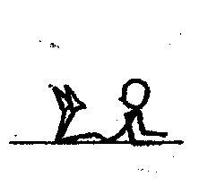

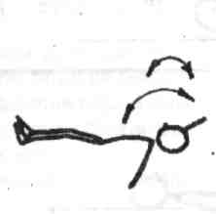

Рис.3 упражнение 5 Рис.4 упражнение 7

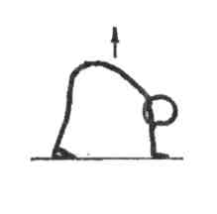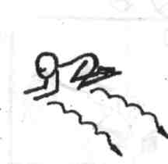

Рис.5 упражнение 8 Рис.6 упражнение 9

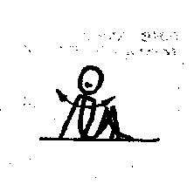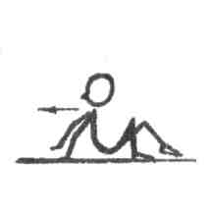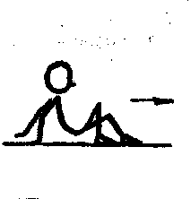

Рис.7 упражнение 10 Рис.8 упражнение 11

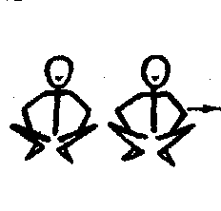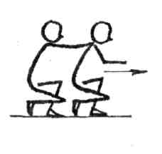

Рис.9 упражнение 12 Рис.10 упражнение 13 Рис.11 упражнение 14

